Зима – самое сказочное и волшебное время года. О ней существует огромное количество мудрых пословиц и занимательных поговорок. Обязательно познакомьте с ними детей! Ведь они расширяют кругозор, развивают наблюдательность и помогут интересно и с пользой провести время любознательным почемучкам.
Пословицы и поговорки о зиме

Береги нос в большой мороз.

Будет зима, будет и лето.
Больше снега — больше хлеба.
В теплой зимней шубке и морозы как шутка.
В зимний холод всякий молод.
Готовь зимой телегу, а летом — сани.
Много снега — много хлеба.
Зимой солнце лишь сквозь слезы-то и смеется.
Два друга — мороз да вьюга.

Снег глубок — год хорош.
Заковал мороз реки, но не навеки.
Зима — не лето, в шубу одета.
Зима спросит, что твое лето приносит.
Зима без мороза не бывает.
Загадки о зиме
Лишь стукнет она
К нам в окошком снежком,
Мы санки берём
И на горку - бегом! (Зима)
Дел у меня немало –
Я белым одеялом
Всю землю укрываю,
В лед реки убираю,
Белю поля, дома,
Зовут меня … (Зима)
На юг уж птицы улетели,
Пришли морозы и метели.
Стоят деревья в серебре,
Мы лепим крепость во дворе (Зима)
Снег идёт, под белой ватой
Скрылись улицы, дома.
Рады снегу все ребята -
Снова к нам пришла … (Зима)
Белым снегом замело
Луг и лес кругом.
И, затихнув, речка стала,
Скованная льдом (Зима)
Крыша в шапке меховой,
Белый дым над головой,
Двор в снегу, Белы дома.
Ночью к нам пришла … (Зима)
Тройка, тройка прилетела,
Скакуны в той тройке белы,
А в санях сидит царица
Белокоса, белолица,
Как махнула рукавом –
Все покрыла серебром (Зимние месяцы)
Назовите-ка, ребятки,
Месяц в этой вот загадке:
Дни его – всех дней короче,
Всех ночей длиннее ночи.
На поля и на луга
До весны легли снега.
Только месяц наш пройдет –
Мы встречаем Новый Год (Декабрь)

Стихи о зиме
Здравствуй, зимушка-зима!
Здравствуй, зимушка-зима!
Белым снегом нас покрыло:
И деревья и дома.
Свищет ветер легкокрылый -
Здравствуй, зимушка-зима!
Вьется след замысловатый
От полянки до холма.
Это заяц напечатал -
Здравствуй, зимушка-зима!
Мы для птиц кормушки ставим,
Насыпаем в них корма,
И поют пичуги в стаях -
Здравствуй, зимушка-зима!
Г. Ладонщиков
К нам пришло
Письмо одно,
Было странное оно.
Вместо марок –
Три снежинки,
А конверт —
Из чистой льдинки,
А письмо не на листке,
А на беленьком снежке:
— Скоро, скоро
К вам примчу
На метели прилечу,
Запляшу и закружу,
Снегом землю наряжу,
И деревья, и дома —
И подписано: «ЗИМА»
(И. Пивоварова)

Одуванчик из снежинок
Поднесёт к губам Зима,
Только дунет — и пушинок
Разлетятся семена.
Одуванчик облетает,
В окнах теплится огонь,
Зимний вечер подставляет
Белым звёздочкам ладонь.
(Т. Шорыгина)

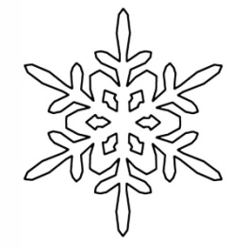

МБДОУ ДС №1 «Сказка» пгт. Джубга
МО Туапсинский район

Зима

(пословицы, поговорки, загадки, стихи о зиме)

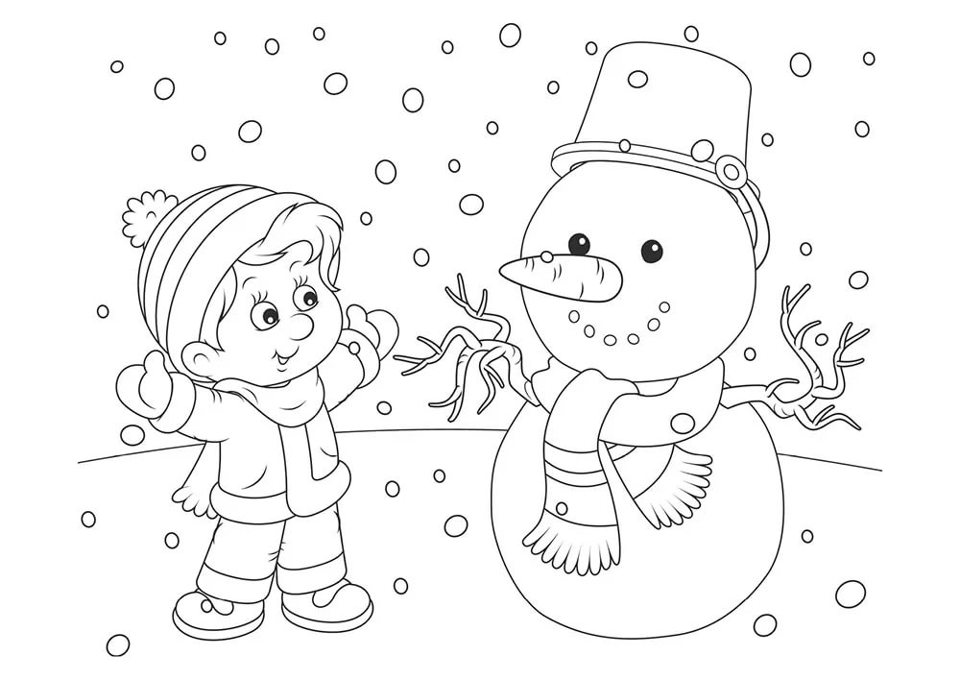

Подготовил
учитель-логопед
Хрипунова А.А.

